REGLEMENT ASSTHEEK
ONTHAAL- EN INFORMATIECENTRUM AUTISME

WELKOM
Welkom en fijn dat u interesse toont in onze ASStheek!
We wensen u een boeiende en leerrijke tocht toe binnen de wereld van en voor personen met autisme.

Wil je graag vrijblijvend rondsnuisteren in onze kasten? Je bent welkom in ons OPEN huis!
Wil je materialen ontlenen? Dan kan dit mits een lidmaatschap aan te maken als je langskomt. Je ontvangt dan je persoonlijk lidnummer.

WAT en HOE?

    - SPELOTHEEK: Spel en educatieve materialen staan geordend in themakasten (vb. emotie, zelfbeeld, ik en de ander, gezelschapsspel, communicatie,..). Deze zijn telkens voorzien van een kleurlabel. Gelieve na inzage de materialen in de zelfde kast terug te plaatsen.

    - SNOEZELTHEEK: Snoezelmaterialen kunnen bekeken worden in de snoezel-boxen voorzien in de kast ‘sensorische waarneming’. Indien u meer info of een demonstratie wenst in het snoezelhuis, kan u een outreach aanvragen (www.tanderuis.be). U zal gecontacteerd worden door een thuisbegeleider.

    - BIBLIOTHEEK: De boeken staan alfabetisch op titel geordend. U kan ook
naslagwerken, jaarverslagen diensten sociale hulpverlening, tijdschriften, flyers en infobrochures raadplegen.

    - MEDIATHEEK: Dvd’s, apps, bundels met interessante websites zijn ter inzage.

LIDGELD

Lidmaatschap ASStheek bedraagt éénmalig €25 .
Kansarmentarief (klevertje mutualiteit of het solidariteitsfonds) bedraagt €5 .

WANNEER WELKOM?

Dagen | Tijdstip
WOENSDAG | 14u - 17u
DONDERDAG | 16u - 18u
ZATERDAG | 9u30 - 12u

Indien u interesse heeft om met een ervaren thuisbegeleider nog dieper in te gaan op bepaalde thema’s of wil je een geleid groepsbezoek, dan kan u hiervoor beroep doen op ons aanbod ‘outreach’ of ‘autisme specifieke consulten’.
Je kan dit doen via het invullen van het formulier ‘U heeft een vraag’, wat te verkrijgen is bij de vrijwilliger in de ASStheek, of via een mailtje aan outreach@thuisbegeleidingautisme.be.

ONLINE CATALOGUS AURA

Ben je op zoek naar specifiek materiaal? Wil je weten of iets aanwezig is in de ASStheek? Dan kan je dit heel eenvoudig van thuis uit opzoeken via:

ASStheek catalogus: http://asstheek.tanderuis.be

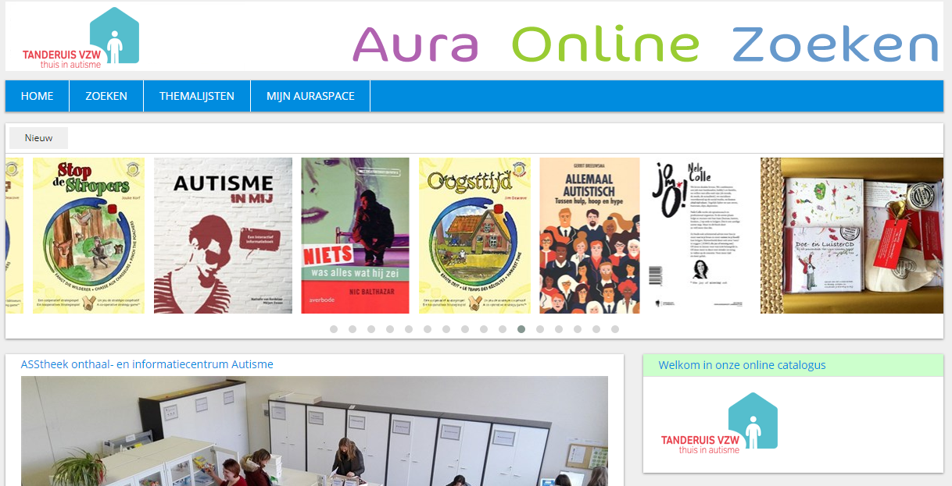

AFSPRAKEN

Binnenbrengen:
De lener gaat eerst langs het onthaal. De verantwoordelijke zal de items ontvangen, controleren en inscannen. Indien bij drukte de controle niet onmiddellijk kan gebeuren, wordt deze zeker binnen de 3 dagen uitgevoerd.

Ontlenen:
Bij het verlaten van de ASStheek gaat de lener langs het onthaal om de mee te nemen materialen in te scannen.

Duur en aantal:
Per keer mogen er 5 items ontleend worden voor een termijn van 4 weken.

Ontleentermijn verlengen:
Verlengen is slechts 1 maal mogelijk. Dit kan ofwel:
- Telefonisch tijdens de permanentie uren (gsm: 0493/51.90.30)
- Online via de online catalogus doorklikken naar “mijn auraspace”

ASStheek catalogus: http://asstheek.tanderuis.be

Over tijd! Wat nu?
Per openingsdag wordt er 0,20 cent/item aangerekend. U wordt maandelijks per mail op de hoogte gebracht indien er een oplopende boete is. Zolang de boete niet betaald is, kan u geen nieuwe items ontlenen. Na een derde aanmaningsmail wordt een aangetekende factuur opgestuurd. Hierdoor kan een lener zijn recht tot lidmaatschap verliezen.

Reserveren
Via onze online catalogus kan je materialen zeer eenvoudig reserveren.
Staat het item op “aanwezig”, dan wordt het door onze vrijwilligers voor je opzij gelegd.
Staat het item op “uitgeleend”, mag je een mail verwachten van zodra je reservatie terug werd binnengebracht.
Let wel, een reservatie is slechts twee weken geldig.

ZORGZAAM OMGAAN MET MATERIAAL
De items graag proper, volledig en intact terug brengen.
Het ASStheek-team eigent zich het recht toe om te controleren, hetzij direct bij inleveren, hetzij binnen de 3 werkdagen (bv. in geval van drukte) en alsnog de lener op de hoogte te brengen van eventuele tekorten en/of beschadiging.
Bij schade of verlies wordt een schaderapport ingevuld. De coördinator zal met u contact opnemen om tot een oplossing te komen. Hetzij in de vorm van actief helpen vervolledigen, hetzij in de vorm van een schadevergoeding.
Afspraken:
- Als 1 onderdeel ontbreekt, vragen we 5 euro schadevergoeding
- Indien materiaal niet meer uitleenbaar of bruikbaar is, vragen we een schadevergoeding ter waarde van de huidig geldende nieuwprijs.

DO’s en DONT’s BINNEN DE ASSTHEEK
- De ASStheek is een ‘rustige’ en ‘ordelijke’ ruimte. Graag alles netjes terug plaatsen na inzage.
- Materialen met een STOP-sticker zijn ENKEL INKIJKBAAR, niet ontleenbaar.
- In de ASSTheek mag men niet snoepen, roken en eigen dranken nuttigen. Dieren (met uitzondering van geleide honden) wachten buiten op hun baasje.
- Het ontleende materiaal wordt niet gebruikt voor commerciële doeleinden of verder ontleend.
- Bij diefstal zal de politie verwittigd worden
- De ASStheek kan niet verantwoordelijk gesteld worden voor ongevallen van welke aard ook.

VRAGEN, SUGGESTIES of OPMERKINGEN?
Je kan ons contacteren via asstheek@thuisbegeleidingautisme.be

We hopen jullie hiermee een fijne dienstverlening te bieden!
Met dank en veel ontleenplezier,

Het ASStheek team

